ФЕДЕРАЛЬНОЕ АГЕНТСТВО ЖЕЛЕЗНОДОРОЖНОГО ТРАНСПОРТА
Федеральное государственное бюджетное образовательное учреждение высшего образования
«Петербургский государственный университет путей сообщения
Императора Александра I»
(ФГБОУ ВО ПГУПС)

Кафедра «Техносферная и экологическая безопасность»

РАБОЧАЯ ПРОГРАММА
дисциплины
«ЭКОЛОГИЯ» (Б1.В.ДВ.11.1)

для направления
38.03.05 «Бизнес-информатика»

по профилю
«Архитектура предприятия»

Форма обучения – очная

Санкт-Петербург
2016

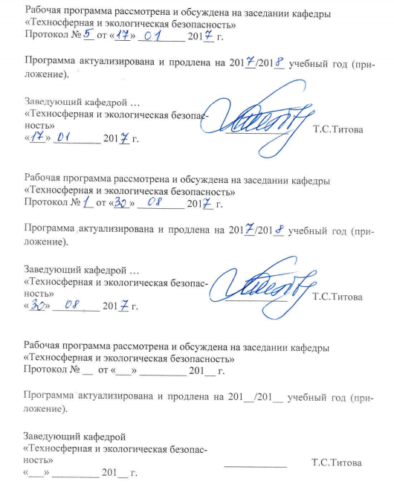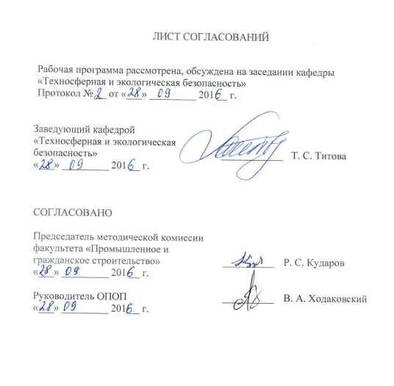

1. Цели и задачи дисциплины

Рабочая программа составлена в соответствии с ФГОС ВО, утвержденным «11» августа 2016 г., приказ № 1002 по направлению 38.03.05 «Бизнес-информатика», по дисциплине «Экология».
Целью изучения дисциплины является обучение студентов законам взаимодействия живого и неживого в экосистемах; законам взаимодействия между гидросферой, атмосферой литосферой и техносферами; видам антропогенного воздействия на окружающую среду; оценке воздействия объектов различного назначения на окружающую среду; мерам по сохранению и защите экосистем в ходе общественной и профессиональной деятельности.
Для достижения поставленной цели решаются следующие задачи:
- изучение состава окружающей среды: гидросферы, атмосферы, почв и грунтов;
- изучение законов взаимодействия живого и неживого в экосистемах;
- изучение законов взаимодействия между гидросферой, атмосферой, литосферой и техносферами.

2. Перечень планируемых результатов обучения по дисциплине, соотнесенных с планируемыми результатами освоения основной профессиональной образовательной программы

Планируемыми результатами обучения по дисциплине являются: приобретение знаний, умений, навыков и/или опыта деятельности.
В результате освоения дисциплины обучающийся должен:
ЗНАТЬ:
- состав окружающей среды: гидросферы, атмосферы,почв и грунтов;
- законывзаимодействия живого и неживого в экосистемах;
- законы взаимодействия между гидросферой, атмосферой, литосферой и техносферами.

УМЕТЬ:
- распознавать элементы экосистемы на топопланах, профилях и разрезах;
- районировать территорию по экологическим условиям;
- оценивать изменения окружающей среды под воздействием хозяйственной деятельности человека.
ВЛАДЕТЬ:
- методами экологического обеспечения производства и инженерной защиты окружающей среды.

Изучение дисциплины направлено на формирование следующих общекультурных компетенций (ОК):
- способностью использовать приемы первой помощи, методы защиты в условиях чрезвычайных ситуаций (ОК-9).
Изучение дисциплины направлено на формирование следующих профессиональных компетенций (ПК), соответствующих виду профессиональной деятельности, на который ориентирована программа бакалавриата:
научно-исследовательская деятельность:
- способность использовать основные методы естественнонаучных дисциплин в профессиональной деятельности для теоретического и экспериментального исследования (ПК-17);
Область профессиональной деятельности обучающихся, освоивших данную дисциплину, приведена в п. 2.1 ОПОП.
Объекты профессиональной деятельности обучающихся, освоивших данную дисциплину, приведены в п. 2.2 ОПОП.

3. Место дисциплины в структуре основной профессиональной образовательной программы

Дисциплина «Экология» (Б1.В.ДВ.11.1) относится к вариативной части и является дисциплиной по выбору обучающегося.

4. Объем дисциплины и виды учебной работы

Вид учебной работы | Всего часов | Семестр
 |  | 1
Контактная работа (по видам учебных занятий)  В том числе:  - лекции (Л)  - практические занятия (ПЗ)  - лабораторные работы (ЛР) | 36  18  -  18 | 36  18  -  18
Самостоятельная работа (СРС) (всего) | 72 | 72
Контроль | - | -
Форма контроля знаний |  | З
Общая трудоемкость: час / з.е. | 108/3 | 108/3
Примечания: «Форма контроля знаний» – экзамен (Э), зачет (З), зачет с оценкой (З*), курсовой проект (КП), курсовая работа (КР), контрольная работа (КЛР).

5. Содержание и структура дисциплины
5.1 Содержание дисциплины
№ п/п | Наименование раздела дисциплины | Содержание раздела
1 | Законы взаимодействия живого и неживого в экосистемах | Живые системы, уровни организации живых систем, биосфера. Основные экологические факторы среды. Основные принципы функционирования природных экосистем.
2 | Состав окружающей среды и ее загрязнение | Состав гидросферы и источники загрязнения ее. Состав атмосферы и ее загрязнение. Состав почв и грунтов, и антропогенное воздействие на них.
3 | Законы взаимодействия между гидросферой, атмосферой, литосферой и техносферами. | Антропогенное нарушение законов функционирования экосистем. Глобальные экологические проблемы. Система обеспечения экологической безопасности.

5.2 Разделы дисциплины и виды занятий

№ п/п | Наименование раздела дисциплины | Л | ПЗ | ЛР | СРС
1 | Законы взаимодействия живого и неживого в экосистемах | 6 | - | 4 | 24
2 | Состав окружающей среды и ее загрязнение | 6 | - | 4 | 24
3 | Законы взаимодействия между гидросферой, атмосферой, литосферой и техносферами. | 6 | - | 10 | 24
 |  | 18 | - | 18 | 72

6. Перечень учебно-методического обеспечения для самостоятельной работы обучающихся по дисциплине

№  п/п | Наименование раздела дисциплины | Перечень учебно-методического обеспечения
1 | Законы взаимодействия живого и неживого в экосистемах | 1. Н.А. Бабак, И.А. Горшкова, Н.А. Зуева и другиеОсновы экологии: учебное пособие по курсу «Экология» к выполнению лабораторных работ для всех специальностей. СПб.: ПГУПС, 2011.-161с. 2.Н.А. Бабак, И.А. Горшкова, О.Ю. Макарова и др. Основы экологической безопасности: учебное пособие. СПб.: ПГУПС, 2014.-140с.
2 | Состав окружающей среды и ее загрязнение | 1. Н.А. Бабак, И.А. Горшкова, Н.А. Зуева и другиеОсновы экологии: учебное пособие по курсу «Экология» к выполнению лабораторных работ для всех специальностей. СПб.: ПГУПС, 2011.-161с. 2.Н.А. Бабак, И.А. Горшкова, О.Ю. Макарова и др. Основы экологической безопасности: учебное пособие. СПб.: ПГУПС, 2014.-140с.
3 | Законы взаимодействия между гидросферой, атмосферой, литосферой и техносферами. | 1. Н.А. Бабак, И.А. Горшкова, Н.А. Зуева и другиеОсновы экологии: учебное пособие по курсу «Экология» к выполнению лабораторных работ для всех специальностей. СПб.: ПГУПС, 2011.-161с.2.Н.А. Бабак, И.А. Горшкова, О.Ю. Макарова и др. 3.А.В. Панин, О.Ю. Макарова Расчетные методы определения загрязняющих веществ в выбросах от различных производств: учебное пособие.СПб.: ПГУПС, 2009. – 57с.

7. Фонд оценочных средств для проведения текущего контроля успеваемости и промежуточной аттестации обучающихся по дисциплине

Фонд оценочных средств по дисциплине является неотъемлемой частью рабочей программы и представлен отдельным документом, рассмотренным на заседании кафедры и утвержденным заведующим кафедрой.

8. Перечень основной и дополнительной учебной литературы, нормативно-правовой документации и других изданий, необходимых для освоения дисциплины

8.1 Перечень основной учебной литературы, необходимой для освоения дисциплины
- Н.А. Бабак, И.А. Горшкова, О.Ю. Макарова и др. Основы экологической безопасности: учебное пособие. СПб.: ПГУПС, 2014.-140с.
- Н.А. Бабак, И.А. Горшкова, О.Ю. Макарова Физическое загрязнение окружающей среды: учебное пособие.СПб.: ПГУПС, 2012г – 54с.
- А.В. Панин, О.Ю. Макарова Расчетные методы определения загрязняющих веществ в выбросах от различных производств: учебное пособие.СПб.: ПГУПС, 2009. – 57с.
- Н.А. Бабак, И.А. Горшкова, Н.А. Зуева и другие Основы экологии: учебное пособие по курсу «Экология» к выполнению лабораторных работ для всех специальностей.СПб.: ПГУПС, 2011.-161с.

8.2 Перечень дополнительной учебной литературы, необходимой для освоения дисциплины
- Комплексные технологии утилизации отходов железнодорожного транспорта: учеб. пособие / Л. Б. Сватовская [и др.]; ред. Л. Б. Сватовская. -М.: УМЦ по образованию на ж.-д. трансп., 2007. -190 с.
- Н.А. Бабак, О.Ю. Макарова Обращение с отходами производства и потребления, методические указания - СПб.: Типография ФГБОУ ВО ПГУПС, 2016. – 39 с.

8.3 Перечень нормативно-правовой документации, необходимой для освоения дисциплины
1. Федеральный закон от 10.01.2002 N 7-ФЗ (ред. от 29.12.2015) "Об охране окружающей среды"
8.4 Другие издания, необходимые для освоения дисциплины
При освоении данной дисциплины другие издания не используется.

9. Перечень ресурсов информационно-телекоммуникационной сети «Интернет», необходимых для освоения дисциплины
- Личный кабинет обучающегося и электронная информационно-образовательная среда. [Электронный ресурс]. – Режим доступа: http://sdo.pgups.ru/ (для доступа к полнотекстовым документам требуется авторизация).
- Официальный сайт «Консультант Плюс» [Электронный ресурс]. Режим доступа: http:// www.consultant.ru/ – Загл. с экрана.
- Электронно-библиотечная система ibooks.ru [Электронный ресурс]. Режим доступа: http:// ibooks.ru/ – Загл. с экрана.
- Электронно-библиотечная система ЛАНЬ [Электронный ресурс]. Режим доступа: https://е.lanbook.com – Загл. с экрана.
10. Методические указания для обучающихся по освоению дисциплины
Порядок изучения дисциплины следующий:
- Освоение разделов дисциплины производится в порядке, приведенном в разделе 5 «Содержание и структура дисциплины». Обучающийся должен освоить все разделы дисциплины с помощью учебно-методического обеспечения, приведенного в разделах 6, 8 и 9 рабочей программы.
- Для формирования компетенций обучающийся должен представить выполненные типовые контрольные задания или иные материалы, необходимые для оценки знаний, умений, навыков и (или) опыта деятельности, предусмотренные текущим контролем (см. фонд оценочных средств по дисциплине).
- По итогам текущего контроля по дисциплине, обучающийся должен пройти промежуточную аттестацию (см. фонд оценочных средств по дисциплине).
11. Перечень информационных технологий, используемых при осуществлении образовательного процесса по дисциплине, включая перечень программного обеспечения и информационных справочных систем

Перечень информационных технологий, используемых при осуществлении образовательного процесса по дисциплине:
- технические средства (компьютерная техника и средства связи(персональные компьютеры, проектор);
- методы обучения с использованием информационных технологий(демонстрация мультимедийныхматериалов);
- электронная информационно-образовательная среда Петербургского государственного университета путей сообщения Императора Александра I [Электронный ресурс]. Режим доступа: http://sdo.pgups.ru.
Дисциплина обеспечена необходимым комплектом лицензионного программного обеспечения, установленного на технических средствах, размещенных в специальных помещениях и помещениях для самостоятельной работы: операционная система Windows, MSOffice.

12. Описание материально-технической базы, необходимой для осуществления образовательного процесса по дисциплине

Материально-техническая база обеспечивает проведение всех видов учебных занятий, предусмотренных учебным планом по данному направлению 38.03.05 «Бизнес-информатика», и соответствует действующим санитарным и противопожарным нормам и правилам.
Она содержит:
- помещения для проведения лабораторных работ, укомплектованных специальной учебно-лабораторной мебелью, лабораторным оборудованием, лабораторными стендами, специализированными измерительными средствами в соответствии с перечнем лабораторных работ;
- помещения для проведения лекционных занятий, укомплектованных специализированной учебной мебелью и техническими средствами обучения, служащими для представления учебной информации большой аудитории (настенным экраном с дистанционным управлением, подвижной маркерной доской, считывающим устройством для передачи информации в компьютер, мультимедийным проектором и другими информационно-демонстрационными средствами);
- для проведения занятий лекционного типа используются учебно-наглядные материалы, в виде фильмов (хранятся на USB-носителях)
- помещения для проведения групповых и индивидуальных консультаций;
- помещение для самостоятельной работы (ауд. 4-108 (3)), оснащенное компьютерной техникой с возможностью подключения к сети «Интернет» с обеспечением доступа в электронную информационно-образовательную среду.

